AKDENİZ ÜNİVERSİTESİ
TOROS SİHA
EĞİTİM ARAŞTIRMA RAPORU-3
1.UART nedir, nerelerde kullanılır?
UART, elektronik cihazlar arasında veri alışverişini kolaylaştıran seri iletişim protokolü olarak tanımlanır. Asenkron iletişim için bir köprü görevi görerek farklı saat hızlarına veya mimarilere sahip cihazların sorunsuz bir şekilde iletişim kurmasına olanak tanır.
Mikrodenetleyici komünikasyonunda, kablosuz komünikasyon modüllerinde, GPS modüllerinde, bluetooth modüllerinde, programlama mikrodenetleyicilerinde, endüstriyel otomasyonda, otomotiv elektroniğinde, bilgisayarlar arası hızlı komünikasyonda kullanılır.
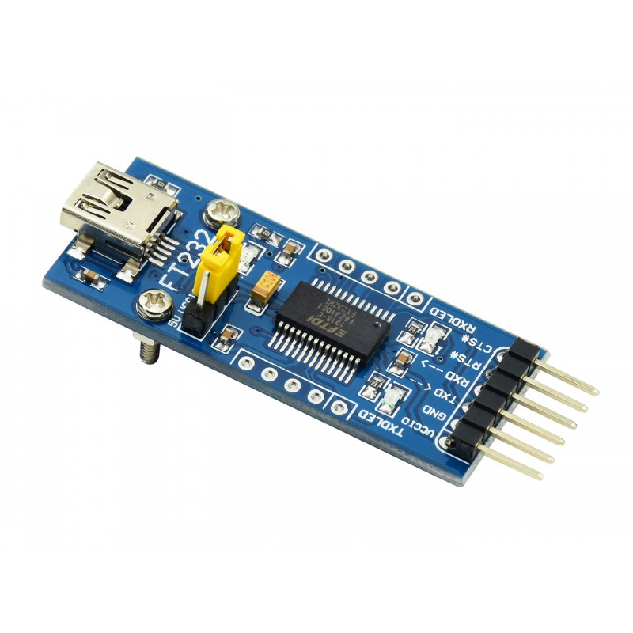
Şekil1.1 UART
2.Telemetri nedir, savaşan İHA’lardaki yeri
Telemetri, uzak kaynaklardan gelen verilerin otomatik olarak ölçülmesi ve kablosuz olarak iletilmesidir. Telemetri genel olarak şu şekilde çalışır: Kaynaktaki sensörler ya voltaj ve akım gibi elektriksel verileri ya da sıcaklık ve basınç gibi fiziksel verileri ölçer. Elektronik cihazlar daha sonra bu verileri izleme ve analiz için uzak konumlara gönderir.
Telemetri; savaşan İHA’nın durumunu uzaktan izlemek ve kontrol etmek için, sensör verileri gibi benzer veri ve bilgilerin sürekli olarak yerdeki kontrol istasyonuna iletilmesi için kullanılır.
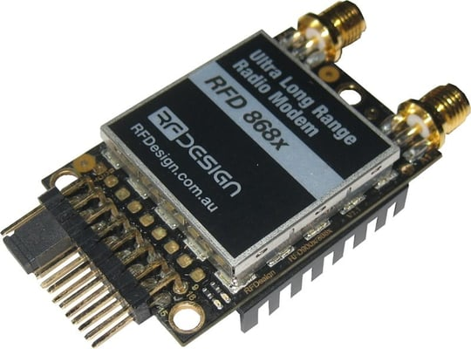
Şekil2.1 Telemetri

3.LCD Ekran Modülleri
LCD (Liquid Crystal Display, Sıvı Kristal Ekran); TV’lerde, bilgisayar monitörlerinde, tabletler ve akıllı telefonlarda yaygın olarak kullanılan bir düz panel ekran teknolojisidir.
LCD ekranlarda elektrik uygulandığında sıvı kristallerin dizilimi değişir ve ışığın geçişi kısmen ya da tamamen engellenir; elektrik uygulanmadığında ise kristaller ışığı geçirir. Bu kontrol sayesinde pikseller aydınlık veya karanlık olur ve böylece görüntü oluşur.
LCD ekranlar mikrodenetleyiciler ile I2C ile haberleşme sağlarlar. I2C çipi sayesinde LCD ekranların çok kablolu ve karmaşık yapısından kurtulup 2 kablolu ve daha anlaşılır haline kavuşmuş oluyoruz. Mikrodenetleyici, I2C ile LCD’ye sadece 2 kablo üzerinden “adres + veri” gönderir, LCD’nin arkasındaki dönüştürücü çip bu veriyi normal LCD sinyaline çevirir ve ekrana yazdırır.

4.Bir arduino ile LCD ekrana istediğiniz cümleyi yazdırın.
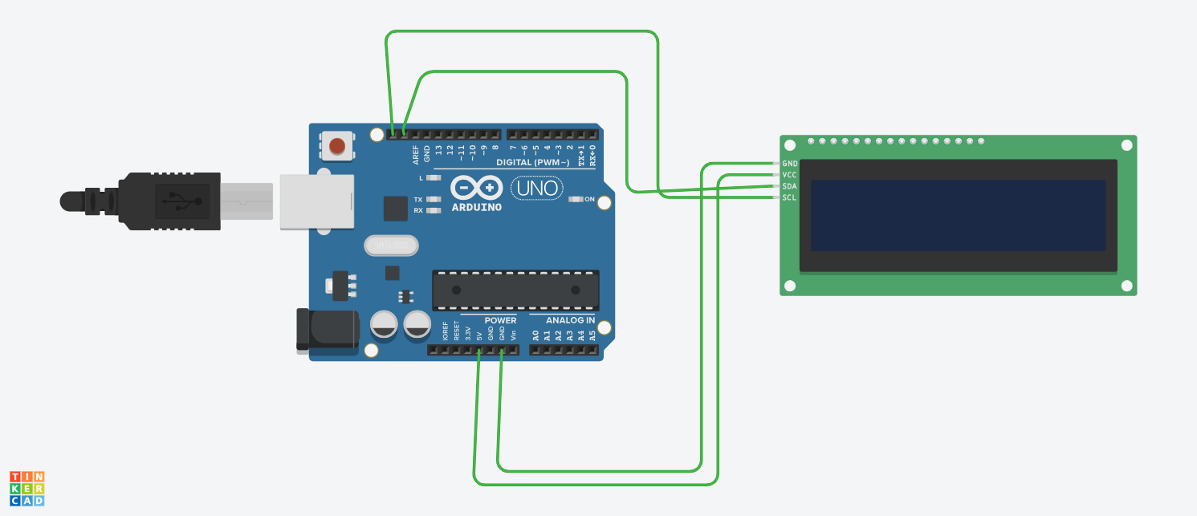
Şekil4.1 Devre
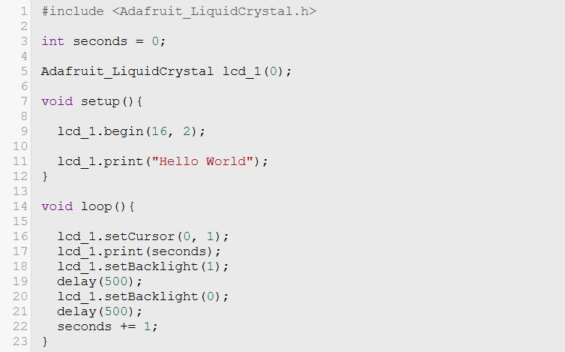
Şekil4.2 Kod

5.Bir servomotoru Arduino’nun seri montitörüyle kontrol edin.

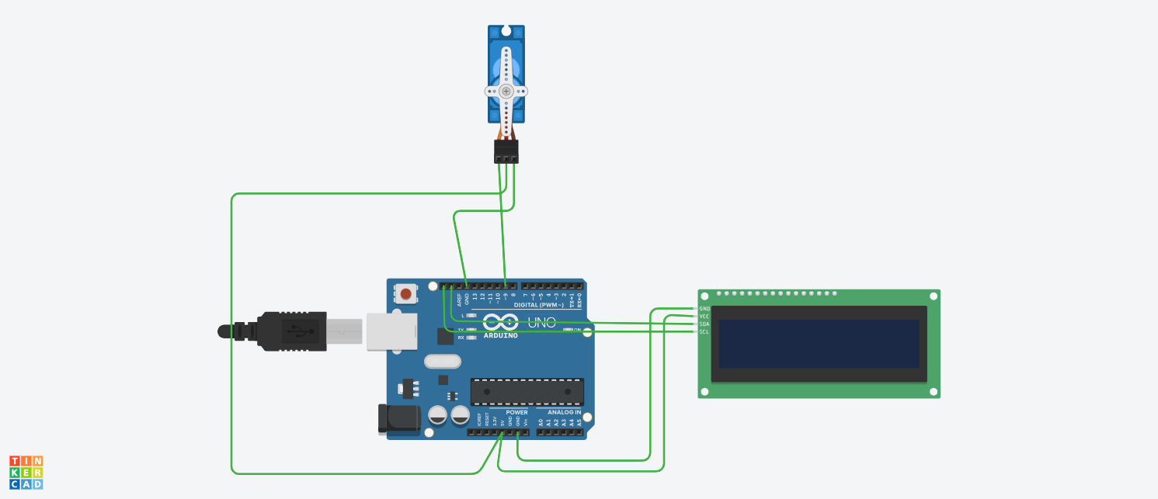
Şekil5.1 Devre
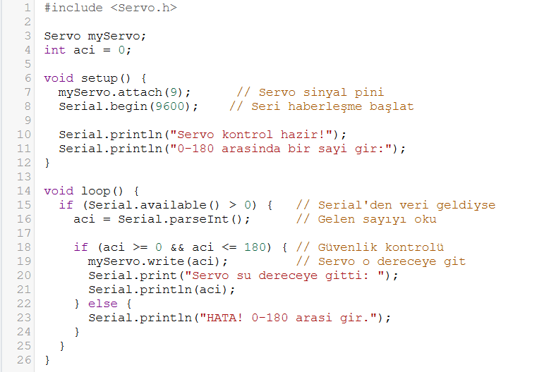
Şekil5.2 Kod

6.Bir önceki çalışmada LCD ekran hangi yöne baktığını ekrana yazdırsın.
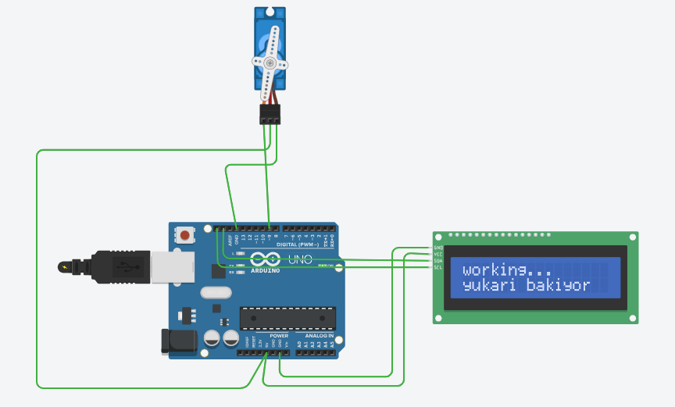
Şekil6.1 Devre
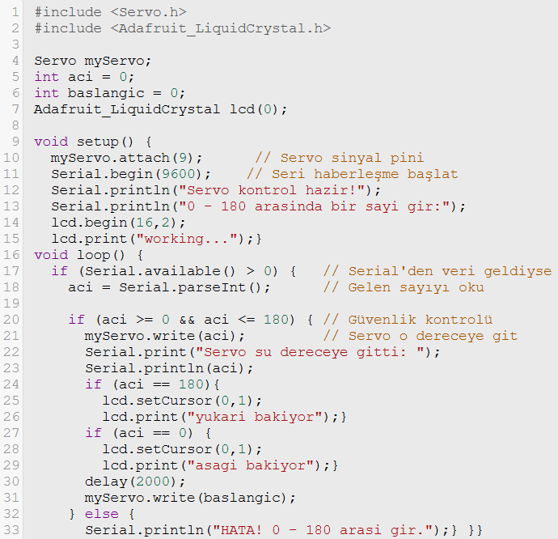
Şekil6.2 Kod
7.RFD868X Telemetri neden tercih edilir?
Normal telemetriler genelde basit, kısa menzilli ve tek yönlü haberleşmede iş görür. RFD868X ise uzun menzilli(antene göre 10 km – 40km), daha karmaşık ve çift yönlü bir telemetri sistemidir.
Normal Telemetri:
- Kısa- orta menzil (1om – 2 km arası)
- Tek yönlü
- Veri güvenliği zayıf
- Parazitlere açık
- Drone, roket, Arduino projelerinde başlangıç seviyesi
RFD868X Telemetri:
- Antene göre 10km- 40km
- Çift yönlü haberleşme
- AES veri şifreleme
- Çok düşük gecikme
- Daha profesyonel roket projeleri, İHA/drone, ter istasyonu araç haberleşmesinde
SİHA yarışmalarındaki kritik rolü konum, hız, batarya durumu, yön, uçuş modu, hata durumları gibi tüm bilgilerin bu parça yardımıyla aktartılmasıdır. Uzun menzile dayanabilir ve kopma ihtimali çok düşüktür. Pixhawk, Cube ve Ardupilot gibi sistemler ile %100 uyumludur.

KAYNAKÇA
https://www.spiceworks.com/tech/networking/articles/what-is-uart/#_004
https://www.techtarget.com/whatis/definition/telemetry
https://www.orientdisplay.com/knowledge-base/lcd-basics/what-is-lcd-liquid-crystal-display/
https://www.aykuthavacilik.com/urun/rfd868x-radyo-modem-bundle-telemetri?utm_source=.com

